Curriculum Vitae
Profil Linkedin (contient beaucoup plus de détails) :  http://www.linkedin.com/pub/david-gagnon/28/a1/466/fr  Courriel :  toogreen@gmail.com | David Gagnon  8340, ave de Chateaubriand  H2P 2A1, Montréal  Maison: (438) 383-3600  Mobile: (438) 985-5500
Profile
Honnête et fiable, autodidacte, soif d’apprendre et capable de m’adapter aux changements. Passionné d’informatique signifie toujours à jour et au courant des dernières nouveautées. Expert en logiciels libres et Linux. Connaissance accrue des différentes technologies et systèmes, incluant UNIX/Linux, Mac OS X, Windows, Android, iOS, BSD. Je recherche un endroit de travail dynamique et un environnement “high-tech” dans lequel je pourrai pleinement m’épanouir, apprendre du nouveau chaque jour et faire profiter de mes connaissances et qualitées techniques. Je suis entre autres un passionné de Linux et l’utilise depuis 1997. Toujours soif d’en apprendre plus pour mieux le maîtriser.
Experience
Softvoyage – Novembre 2012 à Mars 2014
Web Designer et Développeur CSS/jQuery/HTML5. Je fais du design graphique de manière générale ainsi que du développement HTML5 et design UI avec un focus spécial sur les appareils mobile et le « responsive design ». Plus récemment commencé à développer des applications internes à l'aide de PHP and MySQL/MariaDB.
Quelques projets en lien avec la position ci-haut :
- Portail principal de Softvoyage (www.softvoyage.com)
Basé sur un design existant, j'ai adapté l'interface pour Wordpress et créé les fonctionnalités jQuery, etc.
- Carte des fêtes interactive en HTML5 (holidays.softvoyage.com)
Une carte de bons souhaits pour les clients créé entièrement « à bras » à l'aide des technologies HTML5/CSS3 et jQuery et d'un éditeur texte. J'ai créé autant le design graphique que le code derrière, à l'exception des particules de neige que j'ai emprunté ailleurs.
- AvenirMD (www.avenirmd.com)
Un « side project », bâti en Wordpress basé sur un template que j'ai grandement modifié à l'aide de PHP et jQuery.
Shanghai United International School — 2004-2012
Coordinateur et facilitateur pour une série d’écoles de Shanghai (pour le “Xiehe Education Group”). J’y ai agit en tant qu’administrateur, facilitateur et formateur, entre autres. Mes tâches incluaient la maintenance des infrastructures TI entre les différents campus, l’administration des serveurs web, bases de données, serveurs e-mail, FTP, applications web, etc. J’ai aussi mis-en-place un système d’enseignement à distance (Moodle) et développé quelques applications web pour l’administration (PHP+MySQL). Par-dessus tout çelà, je donnais aussi du soutien technique et de la formation aux enseignants et étudiants, ainsi que pratiquer l’enseignement de l’informatique à des élèves du primaire et secondaire. J'ai suivi les programmes IB, IPC et National English Curriculum. Vous pouvez d'ailleurs consulter quelques certificats de participation à des « workshops » de l'organisation IB en cliquant ici.
Projets et réalisations en lien avec l'emploi ci-haut :
- Portail principal du groupe Éducatif "Xiehe"
J'ai mis en place, conçu et administré ce site web basé sur Drupal jusqu'à juin 2012. Il commence maintenant à se dégrader depuis que je ne suis plus là pour maintenir sa qualité, mais il avait pas mal plus fière allure avant!
- Mise en place du système d'éducation à distance pour SUIS
J'ai monté et mise en place le serveur Linux (Debian), puis installé et administré le système basé sur Moodle jusqu'en juin 2012. J'ais mis à jour et à niveau tout le système plusieurs fois depuis son installation en 2005. Veuillez noter que l'apparence actuelle du site ne réflète pas nécessairement le travail que j'ai fait puisque je ne suis plus à sa charge.
- Base de données des étudiants et système de bulletins automatisé
J'ai aidé à créer et maintenir une application web en PHP/MySQL, pour storer l'information sur les étudiants, incluant les absences, les autobus, l'information médicale, les commentaires, bulletins, etc. J'ai entièrement créé à partir de ce dernier le système de bulletins en utilisant mes connaissances en PHP, HTML et MySQL.
- Système de chargement et de stockage portatif des bloc-notes
J'ai conçu un système pour stocker les bloc-notes qui permet de les charger tout en gardant le tout mobile pour le déplacer d'une classe à l'autre. Mon concept a été réalisé et est présentement en utilisation au campus de Shangyin.
- Mise en place et administration de serveurs LAMP (Debian) qui roulent les services web (Apache) et le courriel (postfix+courier) ainsi que les serveurs de fichiers (Samba)
J'ai mis-en-place tous les serveurs Linux de l'école, lesquels servaient à gérer les sites et applications web, ainsi que le système de courriel original pour toutes les écoles, basé sur Postfix et Courier.
- Installation et configuration du système Access-It pour gérer la bibliothèque et autres ressources
J'ai procédé à l'installation et la configuration du système de gestion de bibliothèque et de ressources "Access-It" sur les serveurs Linux ainsi que la base de donnée requise.
Pigiste — 2003-2004
Design et dévelopement web, ainsi qu’enseignement de l’anglais pour différentes écoles à travers Shanghai.
Projets : wonderful-earth.com, photojournaliste.ca, iqi.com, xlnt.com, logos corpos, et plus.
Propage Technologies Interactives — 1999-2002
Infographiste, intégrateur, programmeur et webmaster à temps plein. Utilisé les technologies HTML, PHP, ASP, ainsi que des logiciels comme Dreamweaver, Flash, et bien plus encore. Mais j’ai appris le HTML dans un éditeur texte donc je peux travailler sans leur aide. Travaillé sous environnements Windows et Linux.
Projets : vallee.ca, novabus.com, garaga.com, ver-mac.com, ateq.qc.ca, camps-odyssee.com, daaquam.com, sportsmontreal.com, le1000.com, et bien plus!
Pigiste — 1997-1999
Pigiste pour différents projets web ainsi que design et production de documents et publications imprimées.
Éducation
Centre de formation professionnelle de Rochebelle — DEP, 1997-1999
DEP en Infographie (Préparation à l’impression). Étudié et pratiqué l’infographie pré-presse ainsi que le design web et multimédia, incluant un stage dans une entreprise multimédia de Québec (SillyWeb).
Qualifications et compétences
Administrateur Système | Administration de serveurs Linux. Debian, LAMP, Postfix, Courier, BIND, etc.
Enseignant | J’ai enseigné pendant plus de 8 ans à Shanghai. Enseignement de l’anglais ainsi que l’informatique à des étudiants âgées entre 5 et 14 ans. Également donné de la formation TI pour adultes. J’ai aussi été sollicité en tant qu’assistant du professeur durant ma formation en infographie pour mon DEP et donc aidé à enseigner et même préparer certains cours.
Coordinateur | En charge de l’informatique pour 5 different campus à travers Shanghai.
Développeur | Construit des sites web et programmé des applications en ligne avec HTML/PHP/MySQL.
Infographiste | J’ai conçu le look de plusieurs sites web, logos corpos ainsi que documents imprimés.
Conférencier | Donné quelques conférences sur l’utilisation des logiciels libres dans le domaine scolaire.
Visionnaire | Tendance à avoir du flair pour choisir des technologies et solutions TI durables à long terme. Comme j’ai un intérêt accru pour les nouvelles technologies prometteuses et que je crois aux logiciels libres, je crois posséder un certain don pour choisir des technologies qui vont durer.
Blogueur | J'écris présentement des articles hebdomadaires pour Nelson Dumais, Le Magazine (http://www.nelsondumais.com)
Bilingue | Le français est ma langue natale, mais je suis fluent en anglais car je vis et travaille depuis longtemps dans un milieu anglophone, et je connais un peu de Mandarin/Chinois.

Portfolio (bref survol) :

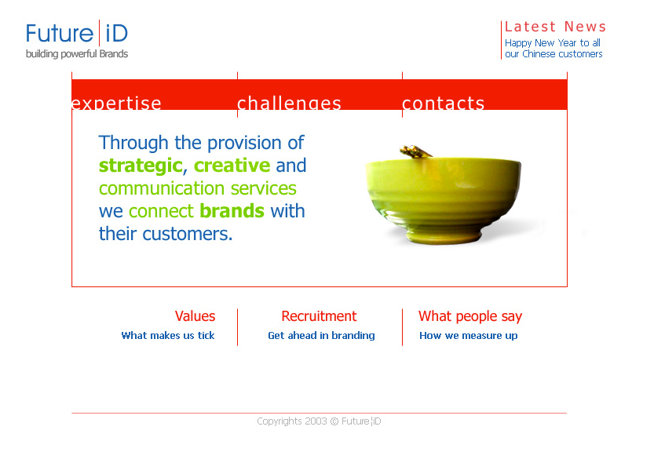
Logos Corporatifs :




Sites Web ::
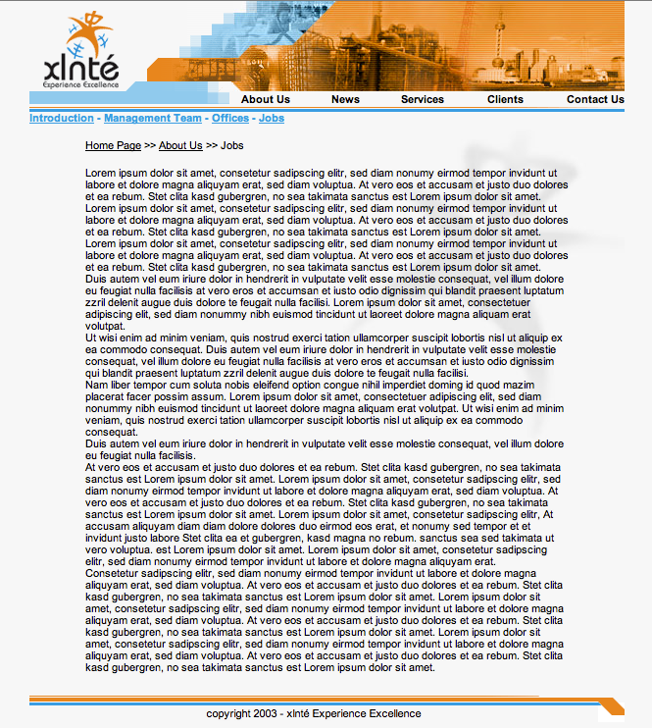


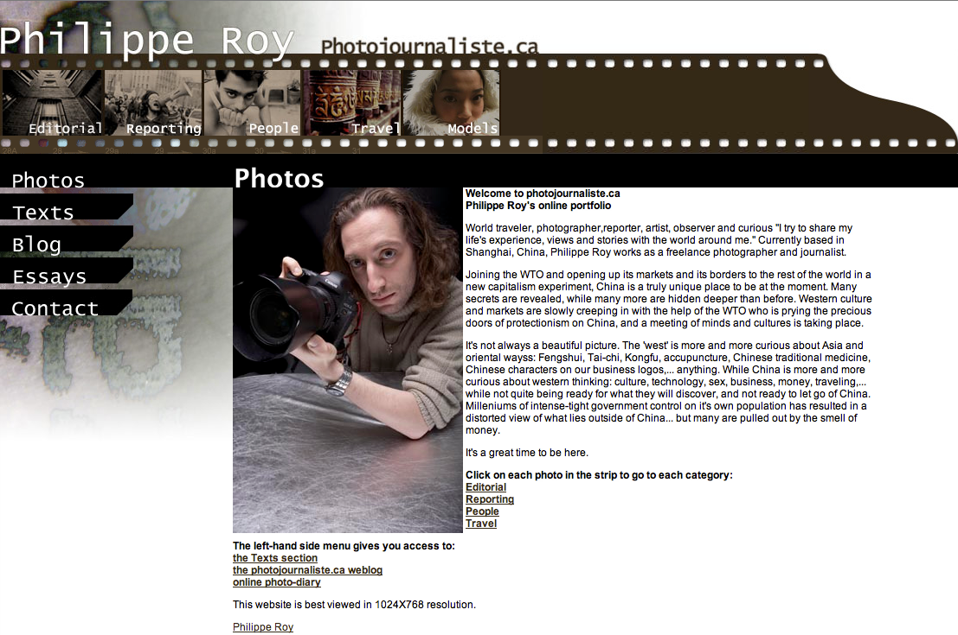



Portfolio
Quelques-uns projets sur lesquels j'ai travaillé, plus en détail...
www.softvoyage.com
L'entreprise avait besoin de revoir entièrement le look de son portail web qui était franchement désuet.  Je suis derrière pas mal tout le travail en ce qui a trait à convertir le design initial en template Wordpress.  Utilsé les technologies HTML5, CSS3, PHP et jQuery afin de faire fonctionner le tout comme il se doit.  Ce site présentait quelques défis par exemple pour faire en sorte que tous les templates PHP  soient non seulement bilingues (français + anglais) mais aussi trilingue (ajouté l'espagnol récemment). |  |  |  | 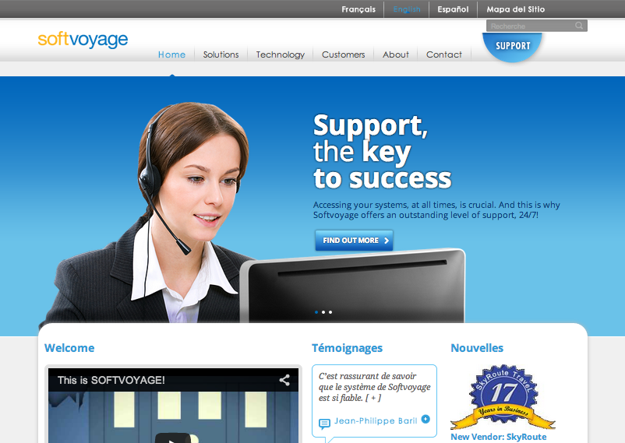
www.avenirmd.com
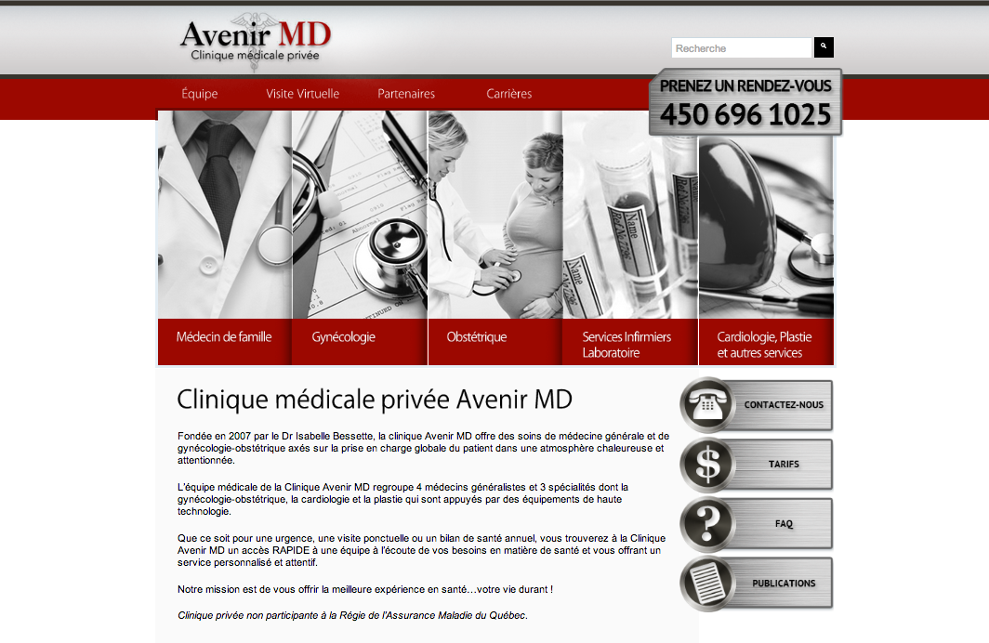 | Cette clinique privée avait besoin d'un nouveau, plus joli look ainsi qu'un CMS de type Wordpress.  À partir d'un template existant acheté par le client, j'ai modifié son code de manière assez intense à l'aide des technologies CSS3 et jQuery pour ajouter de nouvelles fonctionnalitées, comme pour faire en sorte que les photos corpos deviennent en couleur sous le passage de la souris, ainsi que d'ajouter des sous-menus, une barre nav supplémentaire, etc.  C'était la première fois que j'utliisais autant jQuery ainsi que plusieurs nouveautées CSS3.
www.suis.com.cn
Le « Xiehe Education Group » de Shanghai gère plusieurs écoles et campuses à travers Shanghai.  C'est moi qui ait conçu leur portail, de l'installation et la configuration du serveur Linux, suivi de l'installation et la configuration bilingue du CMS Drupal, ainsi que le design graphique réalisé à partir d'un thème Drupal que j'ai modifié. J'ai aussi ajouté un peu de code PHP pour ajouter certaines fonctionnalitées.  C'est moi aussi qui gérais originalement le serveur de courriel, que j'avais  configuré sur le même serveur à l'aide de postfix et courier. |  |  |  |  | 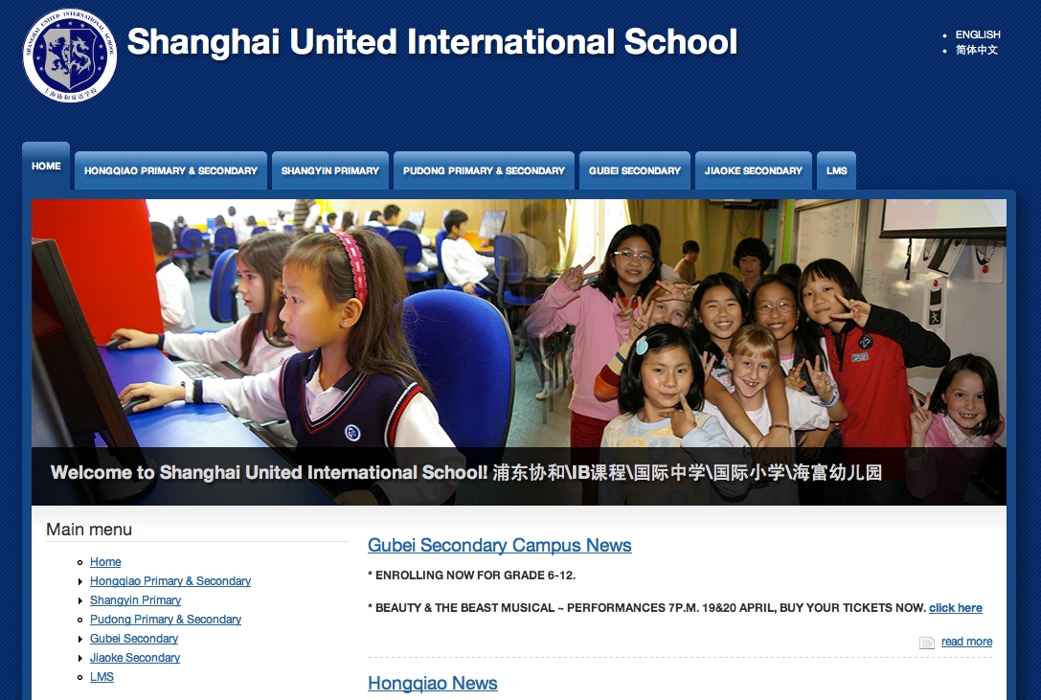
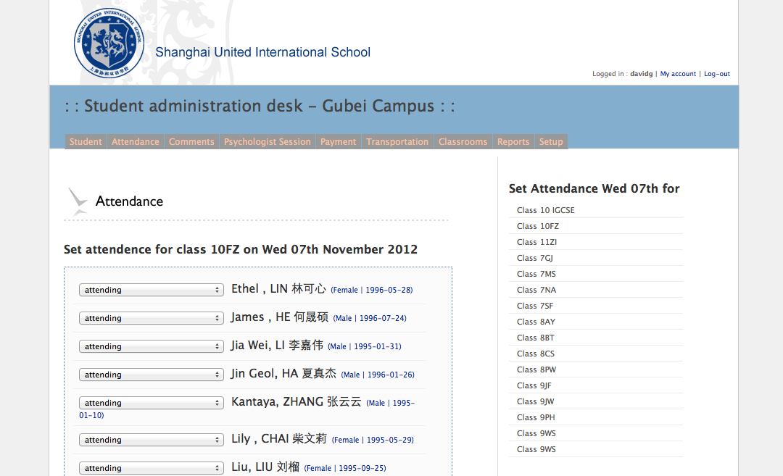
Système de gestion administrative des étudiants et de planification des cours en ligne
J'ai continué et amélioré le développement, à l'aide des technologies PHP et MySQL, d'un système de gestion des étudiants à partir du code source d'une base existante. Ce système servait à entrer les informations sur les étudiants, prendre les présences, des notes, gérer les autobus, etc. Ma contribution s'est faite surtout au niveau de 2 modules que j'ai entièrement développé et ajouté moi-même :
- Un système de bulletins en ligne qui permet aux enseignants d'entrer les résultats scolaires des étudiants, de storer et d'afficher les bulletins en ligne ainsi que de les imprimer directement à partir de l'interface web.
- Un système pour entrer les plans de cours via une interface en ligne ainsi que de les partager aisément avec d'autres enseignants.
photojournaliste.ca
Un site que j'avais conçu pour un ami photographe en 2003 qui était lui aussi établi à Shanghai. Ce dernier avait besoin d'un site pour se représenter ainsi que son porte-folio.
Ce fut le tout premier site dans lequel j'ai utilisé les technologies PHP et MySQL.
C'est encore moi qui ai tout réalisé, du scan des photos originales, design graphique du site puis découpe et programmation du tout à l'aide des technologies PHP, MySQL, HTML, CSS et JavaScript. Grâce aux fonctionnalitées PHP/MySQL, le site pouvait facilement être mis-à-jour par son propriétaire, par exemple ajouter du texte ou des photos, sans devoir recourir à de la programmation ou à mes services.
wonderful-earth.com
Cette entreprise de design et production de produits textiles établie à Shanghai avait besoin d'un site web simple et stylisé pour s'afficher sur le web et rendre leur catalogue de produits entier disponible en ligne.
C'est donc moi qui ai tout fait, à partir de la prise des photos de leurs produits, ainsi que le design graphique du site, pour finalement programmer le tout à partir de zéro à l'aide des technologies HTML, CSS et JavaScript. C'était la première fois que je faisait l'utilisation de « layers ».

Reference Mr David Gagnon.

I have known Mr Gagnon for 5.5 years in his capacity as ICT teacher and Advisor for the ICT area in Xiehe.Xiehe is the largest provider of Private education in China mainly located at present in Shanghai.The organization is concerned with some 40 schools/Institutions but it is with the International school division that Mr Gagnon has mainly been involved.
I have always been impressed with the work ethic of Mr Gagnon and his capacity to quickly determine what is the most relevant practice to be pursued to ensure the organization can identify its goals and needs.He then has established quickly the procedures we should follow to achieve these objectives.
Apart from his excellent teaching I have always been impressed with Mr Gagnons ability to visit all Xiehe campus’s to discuss ICT needs and help campus based personel at teaching and administrative levels achieve their targets.
He has also on a regular basis briefed Principals as to what they should do in terms of policy and practice and has fully developed the organizational structure of Xiehe ICT facilities to meet the needs of the current century.
He is a humble but very able ICT theoretician and practitioner who I fully recommend to you without reservation as a teacher /adviser and one who we would wish to re-employ should the opportunity offer itself.
Should any further information be required please do not hesitate to request it.I recommend him to you as an excellent candidate for any post or area of Study for which he might apply

Yours sincerely

Dr Roger W R Morgan.
Principal SUIS.Pu Dong
Chief Inspector Xiehe Education.
29th June 2012.

MEMO TO: Whom it may concern

FROM: Martin Donnellan

DATE: 31 August 2012

RE: David Gagnon

RE: DAVID GAGNON

I worked with David Gagnon from August 2010 when I came to Shanghai as Principal of this school. David worked as an ICT teacher across the school and as the key professional in charge of all of our IT systems and services.

Most striking about David is his knowledge of his subject area and the skills inherent therein. As well as a (reduced) teaching load he worked assiduously to create and maintain our website and those of five sister schools in our organization across the city. This also involved training a large number of personnel which he did with a great deal of skill and no little patience. He maintained our email system and administered our ‘Teacher Shared’ electronic resource archive. His commitment to the highest standards of professional practice was admirable; systems were invariably reliable and backed up as a matter of course on his watch.

David is clearly self-motivated and multi-skilled. He keeps right up to date with technological developments and is ever ready and eager to discuss the relevance and application of such technologies to the workplace. He is a very fine example of a lifelong learner. He also deals very well with people and the equanimity which he shows in a trouble – shooting ICT environment is most impressive.

David was one of the longest standing members of the school staff after nine years here. We were very sorry to see him go but wished him and his wife every success in their new life in Canada.

I have no hesitation in recommending him to a prospective employer. They would be receiving a mature, reflective, skilled and dedicated professional who would contribute much added value to their organization or enterprise.

I shall be happy to offer any further clarification you might require.

Martin F. Donnellan
Principal, Shanghai United International School

